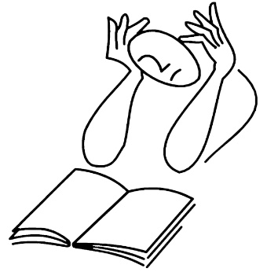
Uitgeverij Aspekt
Amersfoortsestraat 27 | 3769 ad | Soesterberg
www.uitgeverijaspekt.nl | 0346-353895
info@uitgeverijaspekt.nl

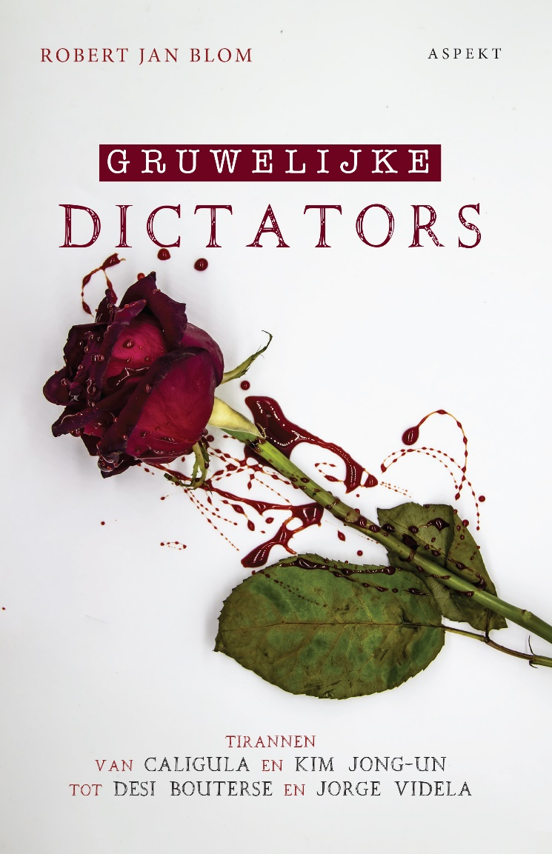
PERSBERICHT
Zojuist verschenen:

Gruwelijke Dictators
Auteur: Robert Jan Blom

Tirannen van Caligula en Kim Jong-Un
tot Desi Bouterse en Jorge Videla

isbn 9789464240276
270 pagina’s
15 x 23 cm
paperback
prijs € 19,95
nur 320

35 dictators en de warme ontvangst
van bloeddorstige heersers door onze Nederlandse regering...

Dictators zijn van alle tijden: mannen en soms vrouwen die er genoegen in scheppen hun volk te onderdrukken. Een dictator kan zich relatief mild gedragen maar door de geschiedenis heen komen we alleenheersers tegen die hun macht uitoefenen door te martelen, te moorden of hun volk te laten verhongeren. In dit boek komen 35 gruwelijke dictators in beeld, tirannen die verantwoordelijk zijn voor miljoenen slachtoffers. We lopen door de geschiedenis vanaf Caligula tot aan nog levende alleenheersers zoals Kim Jong-un, Desi Bouterse en Assad.

Maar hoe gaat‘Nederland’ om met bloeddorstige leiders? Het land dat zich zo graag moraliserend gedraagt blijkt gruwelijke heersers graag te ontvangen, te fêteren en te vereren met staatsbezoeken. Robert Mugabe, Soeharto, Ceaușescu, Hirohito en andere criminelen werden door onze regering warm onthaald. Enkele voorbeelden:

- Robert Mugabe (Zimbabwe) werd in 1982 en 1989‘warm’ ontvangen door premiers en koningin Beatrix;
- Soeharto (Indonesië) legde in 1970 een staatsbezoek af aan Nederland. In 1971 bezoekt koningin Juliana Soeharto, koningin Beatrix deed dat in 1995;
- Ceaușescu (Roemenië) wordt liefdevol ontvangen, koningin Juliana bezoekt het gruwelijke echtpaar en Ceaușescu ontvangt van Juliana ook nog een hoge onderscheiding;
- Hirohito (Japan) wordt in 1971 als vriend ontvangen door Juliana, ondanks de folteringen, de moorden, de troostmeisjes, de dwangarbeid, de concentratiekampen.

Nederland vergeeft en vergeet...
Nederlanders zijn er trots op dat dictators geen kans krijgen in Nederland. Met afgrijzen kijken we naar landen waar doodstraffen worden gegeven, in het Midden-Oosten, China en zelfs in de VS. Wij veroordelen maar doen tegelijkertijd zaken met landen waarin de mensenrechten niet of nauwelijks een rol spelen.
Welke plaats neemt Nederland in? Terwijl we weten dat overheersers zich vele jaren te buiten gingen aan gruwelijke misdaden, werden zij in Nederland gastvrij ontvangen.

Soms lijkt het alsof Nederland naïef is, arrogant of lankmoedig. En soms lijkt het er op dat Nederland doet alsof de neus bloedt en wij vooraan willen staan bij het vergeven en vergeten...

Auteur: Robert Jan Blom
Alphen aan den Rijn
Tel: 0654 917076

